
Le cahier des charges fonctionnel

Document ressources
Classe :
Prénom :
Nom :


Qu'est-ce qu'un cahier des charges fonctionnel?
Ou se place-t-il dans la démarche de projet?
Qu'est-ce qu'un critère de niveau?
Qu'est-ce que la "bête à cornes"?
.... et le diagramme " pieuvre"?

1. Introduction

L'entreprise ECOLEAU conçoit et commercialise des produits qui permettent d' économiser l'eau dans une maison.
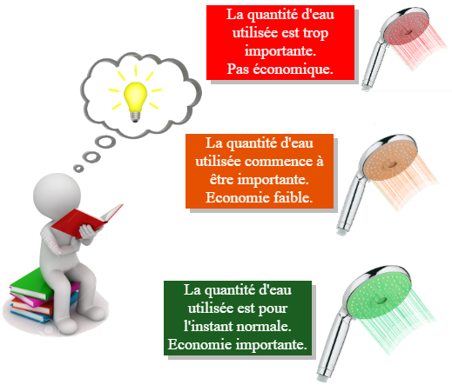

Le directeur réfléchit à une solution qui pourrait permettre d'économiser de l'eau sous la douche.

Il a une idée, un pommeau de douche écoresponsable, qui change de couleur suivant la quantité d'eau utilisée.

………………………………………………………………………………………………………………………………………………………………………………………………………………………………………………………………………………………………………………………………………….

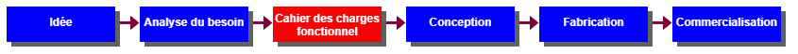

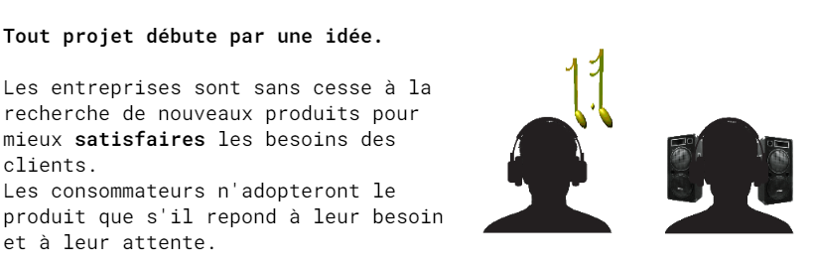
……….….


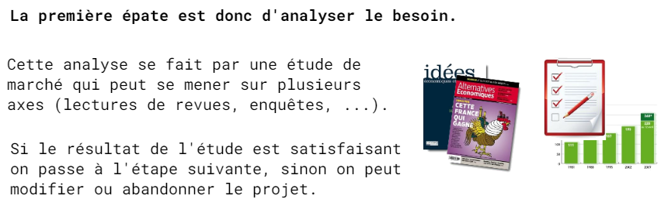
……………………….

………………………………………………………………
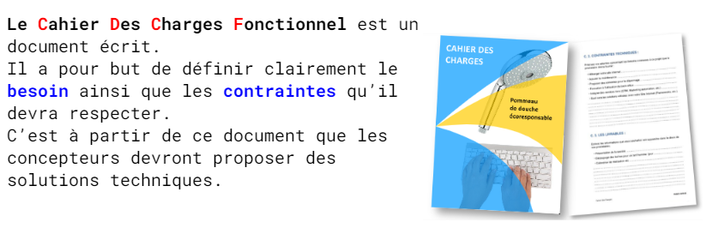

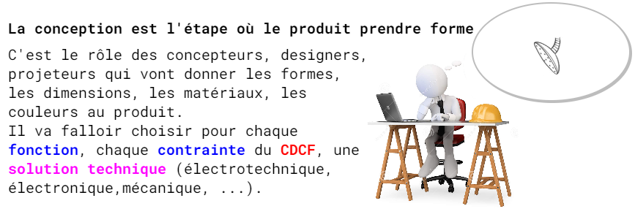
……………….

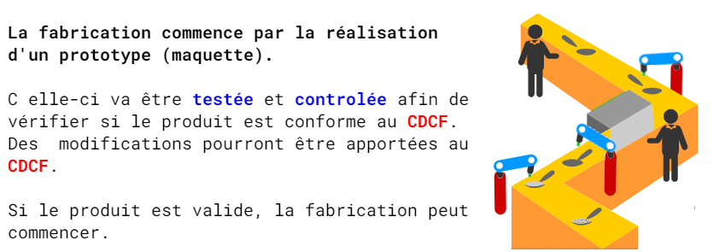
……………………

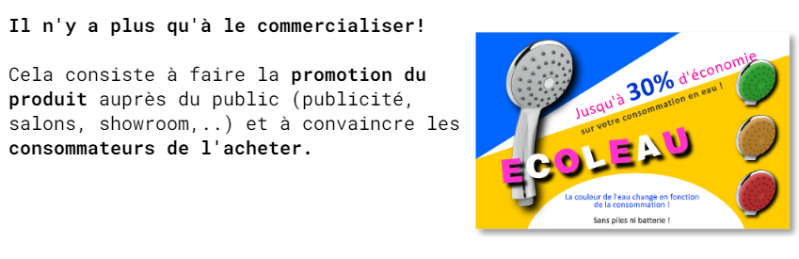
…………………….

2. Le besoin

Dès le lancement du projet, il est nécessaire d'identifier clairement le besoin et rédiger la fonction d'usage.

Pour trouver le besoin et la fonction d'usage,
- …………………………………………………………………….
- ……………………………………………………………………..

…………………………………………………………………………………………………………….
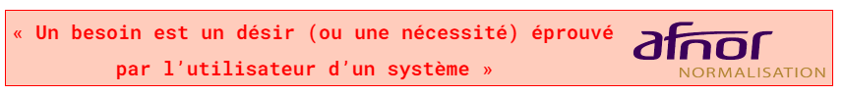

La "bête à cornes" permet de représenter graphiquement le besoin en répondant simplement à 3 questions qui portent sur le produit étudié.

Le produit est placé au centre du graphe.

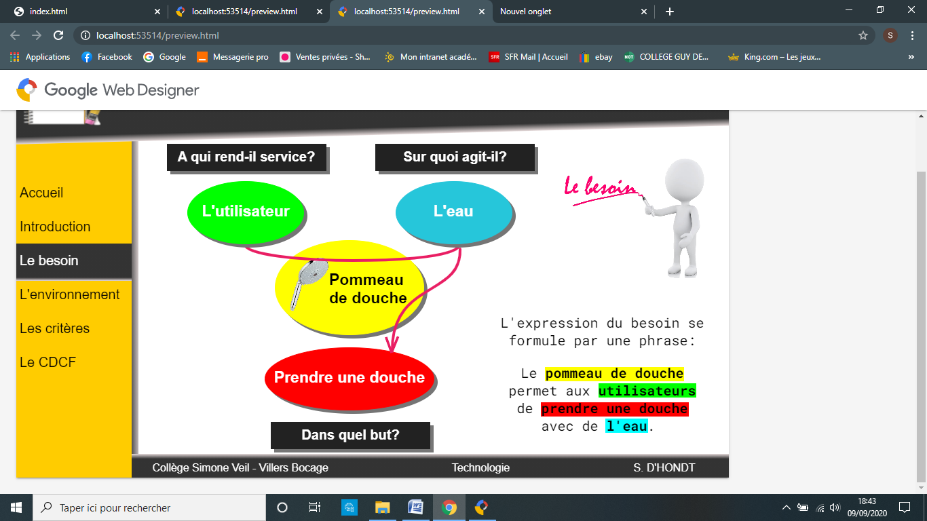
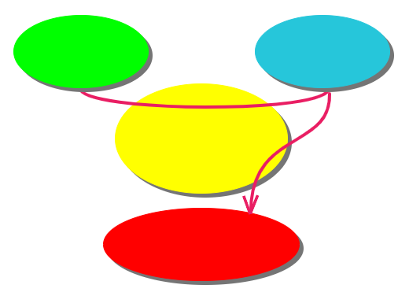
On répond ensuite aux 3 questions.

…………………
……………….
A qu'il rend-il service?
……………………………………………………………………………………

…………………………


Sur quoi agit-il?
……………………………………………………………………………………

Dans quel but?
……………………………………………………………………………………

………………………..


L'expression du besoin se formule par une phrase:
………………………………………………………………………………………………………..

3. L’environnement
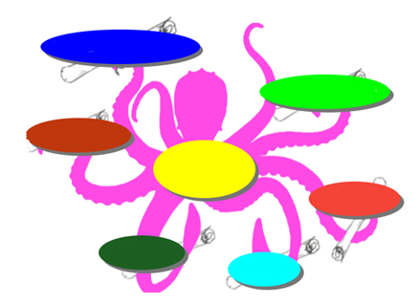
Le diagramme pieuvre ou graphe des interactions est un schéma qui représente la relation entre un produit/service et son environnement.
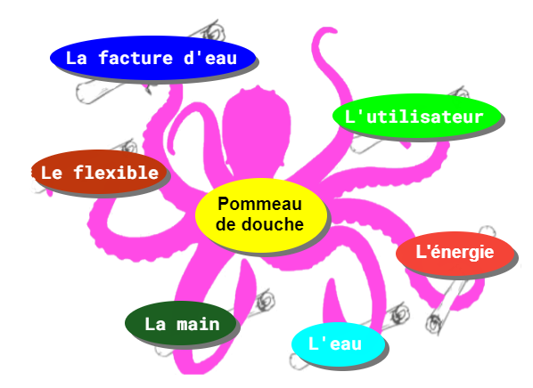

………………………………………………………………………….

……………………………………………………………………………………………………………………………………………………

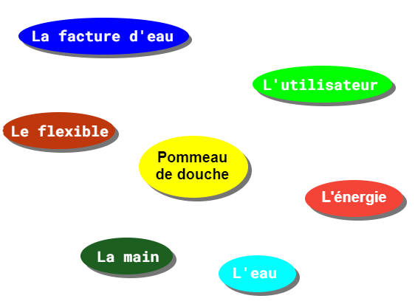

On détermine les fonctions de service en étudiant les relations entre le produit et les éléments du milieu extérieur.
Il existe deux types de fonctions de service:
- les fonctions principales,

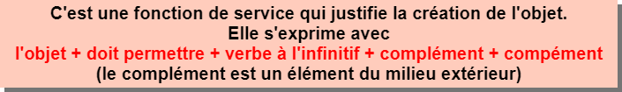

- les fonctions contraintes.

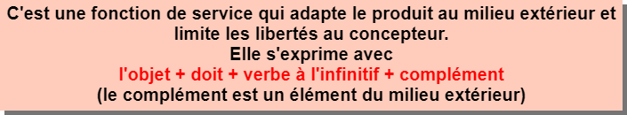

………………………………………………………………………………………………………………………………………………………………………………
……..

………………………………………………………………………………………………………………………………………………………………………………
……..
………………………………………………………………………………………………………………………………………………………………………………
……..

………………………………………………………………………………………………………………………………………………………………………………
……..

………………………………………………………………………………………………………………………………………………………………………………
……..

4. Les critères

Lors de la conception d’un produit, il faut définir les performances à atteindre pour chaque fonction principale et chaque fonction contrainte.

……………………………………………………………………………………………………………………………………………………

…………………………………………………………………………..

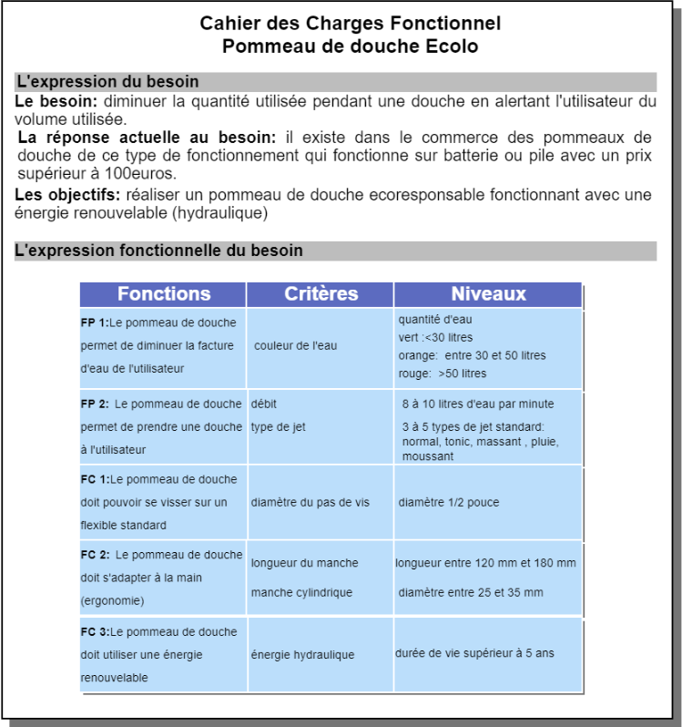

5. Le CDCF
Rédaction du Cahier Des Charges Fonctionnel.
Pour écrire le CDCF, on utilise le travail réalisé ( ………………………………….……………… ………………………………………..)
Il existe de nombreux modèles sur internet, celui présenté est décomposé en 2 parties:
- ………………………………………………………………………………………………………….
- …………………………………………………………………………………………………………. ……………………………………………………………………………………………………………

